타이어 분류

# 주제 – 자동차 타이어

## 제목 – 타이어 분류

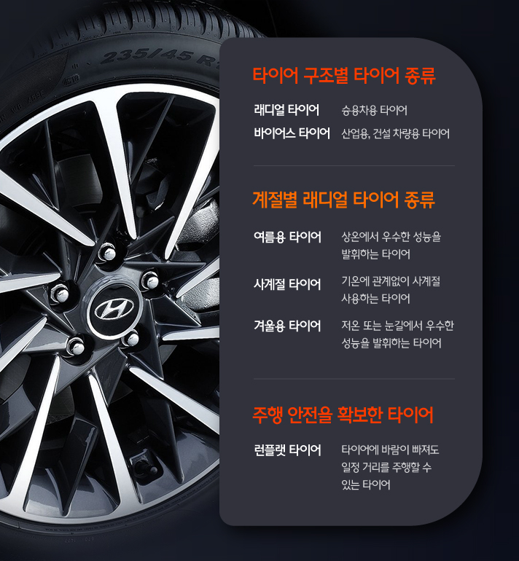

자동차 타이어의 종류는 구조, 용도, 계절, 목적에 따라 나뉜다. 내부 구조에 따라 래디얼(Radial) 타이어와 바이어스(Bias) 타이어로 구분되며, 용도에 따라 승용차용과 산업용으로 분류된다. 또한 래디얼 타이어는 계절에 따라 여름용, 사계절용, 겨울용 타이어로 구분되기도 한다. 계절용 타이어는 기온에 따라 이상적인 성능을 발휘하므로 주행 환경에 적합한 선택이 필요하다. 이 밖에도 안전성에 목적을 둔 런플랫 타이어가 있다.

1. **구조에 따른 타이어 분류**

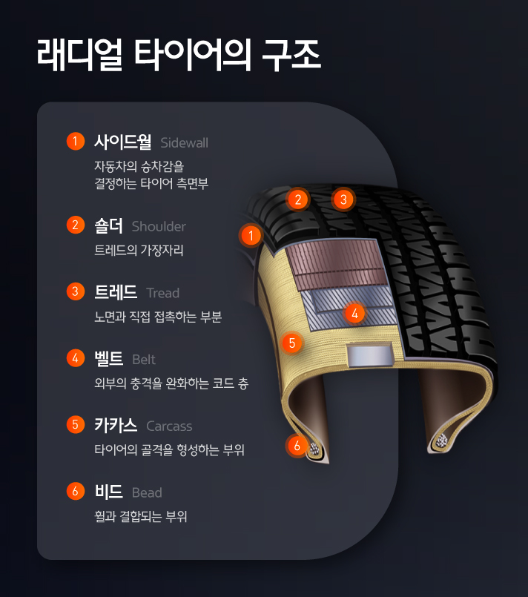

승용차는 래디얼 타이어가 대부분이다. 래디얼 타이어는 자동차의 무게를 지탱하는 코드(골격)가 타이어 진행 방향과 수직으로 촘촘하게 구성되므로 타이어의 높이를 쉽게 낮출 수 있다. 타이어의 높이가 낮아지면 차량이 움직일 때 받는 외부의 힘을 효율적으로 지탱할 수 있으며, 차량이 달리는 동안 불필요한 움직임이 줄어드므로 조종성과 주행 안정성이 높아진다. 또한 차량이 선회할 때 접촉 면적의 큰 변화가 없어 차량이 쉽게 미끄러지지 않고 우수한 코너링을 발휘한다. 한편 바이어스 타이어는 엇갈린 코드 구조로 무거운 중량을 버틸 수 있으며, 내구성이 뛰어나 주로 건설 차량이나 산업용 차량에 쓰인다.

1. **계절에 따른 타이어 분류**

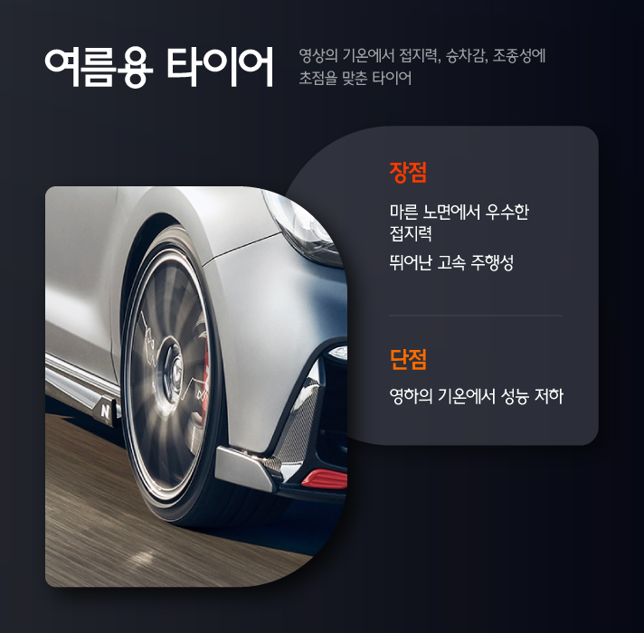

래디얼 타이어는 계절에 따라 여름용, 사계절용, 겨울용으로 구분할 수 있다. 여름용 타이어는 주로 영상의 기온인 봄, 여름, 가을에 사용하는 타이어로, 뛰어난 고속 주행성과 승차감 및 조종성을 발휘한다. 특히 여름용 타이어는 마른 노면에서 접지력이 매우 우수하다. 아스팔트 노면에 효과적으로 밀착하기 위해 부드러운 고무 소재를 활용하고, 지면과의 접촉 면을 최대로 넓히는 트레드 디자인을 채택해 접지력을 높이기 때문이다. 하지만 겨울엔 낮은 기온으로 인해 고무가 딱딱해지면서 성능이 떨어진다.

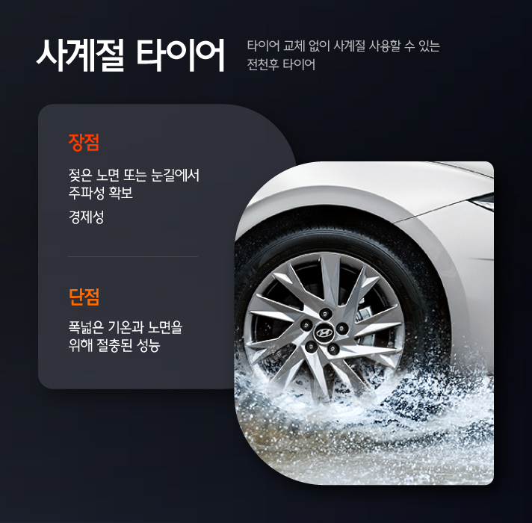

사계절 타이어는 사시사철 사용할 수 있는 전천후 타이어다. 보다 정확히 말하면 적설 기간이 짧은 지역에서 두루 사용할 수 있는 타이어라고 할 수 있다. 사계절 타이어는 트레드 면에 커프(Kerf, 미세한 홈)를 적용해 눈길에서 접지력을 높인다. 또한 진흙 길, 빗길, 모래 등 다양한 지형에서도 우수한 접지력을 발휘해 활용도가 높다. 단, 폭넓은 기온과 다양한 노면에 대응하는 까닭에 여름용 또는 겨울용 타이어보다 성능이 떨어지는 편이다. 하지만 기온에 따른 교체가 필요 없기 때문에 경제적이며 사계절이 있는 우리나라 같은 기후 조건에서 가장 널리 사용되고 있다.



겨울용(윈터, 스노) 타이어는 기온이 낮은 겨울철 눈이 많이 내리는 지역에 최적화된 타이어다. 트레드가 작은 패턴의 조직으로 구성되어 있어 불규칙한 노면에 효과적으로 파고들며, 단면에 미세한 홈이 있어 눈길에서도 뛰어난 접지력을 발휘한다. 이는 우리가 신는 등산화의 바닥과도 같은 구조다. 눈에서도 미끄러지지 않기 위해 작은 돌기나 패턴 조직으로 이루어지기 때문이다. 또한 겨울용 타이어는 저온에서도 부드럽고 말랑말랑한 상태를 유지하는 고무 소재를 적용해 눈길이나 빙판에 효과적으로 밀착된다. 눈길 뿐만 아니라 차가운 아스팔트 노면과도 부드럽게 접촉해 우수한 접지력과 조종성을 보여준다.

1. **주행 안전에 따른 타이어**

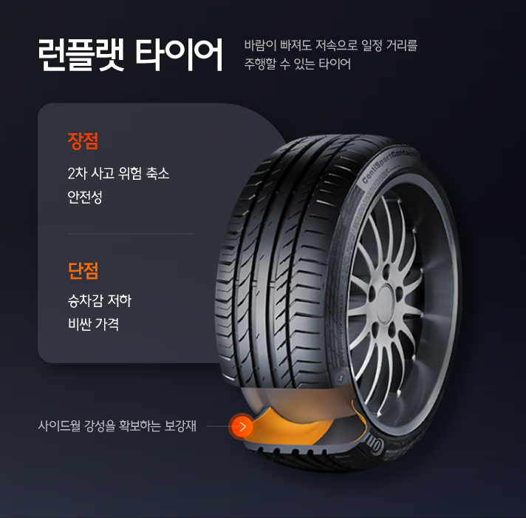

래디얼 타이어 중에는 바람이 빠져도 주행할 수 있는 타이어가 있다. 바로 런플랫 타이어로, 주행 중 손상에 의해 공기압이 0이 되어도 시속 80km 이하의 속도로 일정 거리를 주행할 수 있다. 타이어 펑크(펑쳐)가 나도 조종성을 확보해 조향이 가능하며, 안전한 위치까지 차를 이동시킬 수 있다. 런플랫 타이어는 열에 강한 내열 고무를 사용하고, 타이어를 지탱하는 측면(사이드월)에 추가로 띠를 삽입하여 바람이 빠진 상태에서도 자동차의 하중을 지탱할 수 있다. 즉, 2차 사고 위험을 크게 줄일 수 있는 안전성이 런플랫 타이어의 최대 장점이다.

1. 타이어 정보 표기 방법

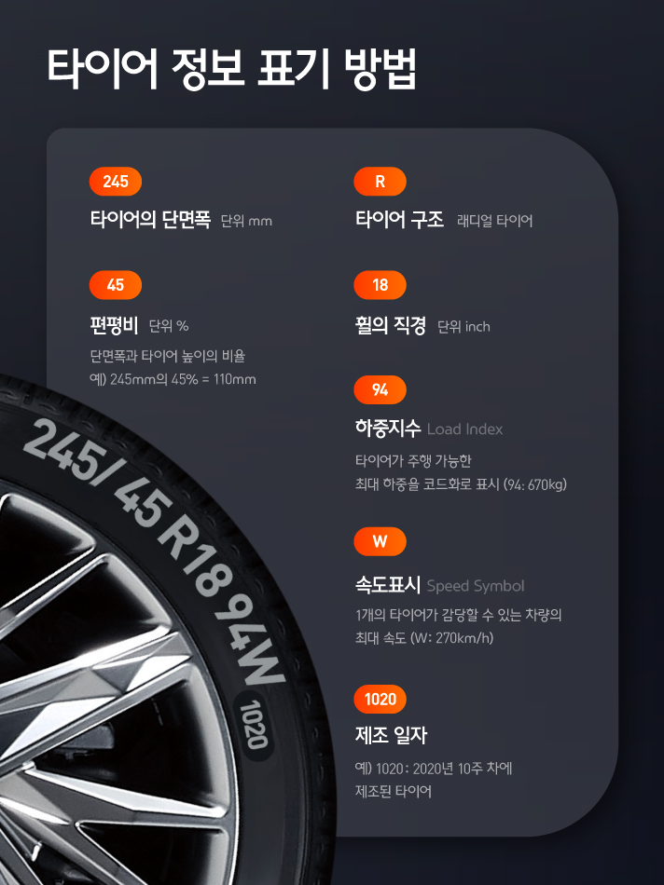

타이어는 신발처럼 다양한 사이즈로 생산된다. 만약 타이어를 교체해야 한다면 자신의 차량에 맞는 사이즈를 먼저 숙지해야 한다. 타이어 사이즈는 사이드월 부위에 표기되어 있다. 예를 들어, ‘245/45 R18’이라고 표기되어 있다면, 245는 타이어 단면의 폭을, 45는 편평비를 의미한다. 편평비는 타이어의 단면 폭 대비 사이드월의 높이를 비율(퍼센트)로 표기한 정보다. 즉, 예시 타이어는 245mm의 폭을 가졌으며, 폭의 45%인 110mm 높이를 가진 타이어다. R은 래디얼 타이어를 의미하고 18은 휠(림)의 직경(inch)을 의미한다.

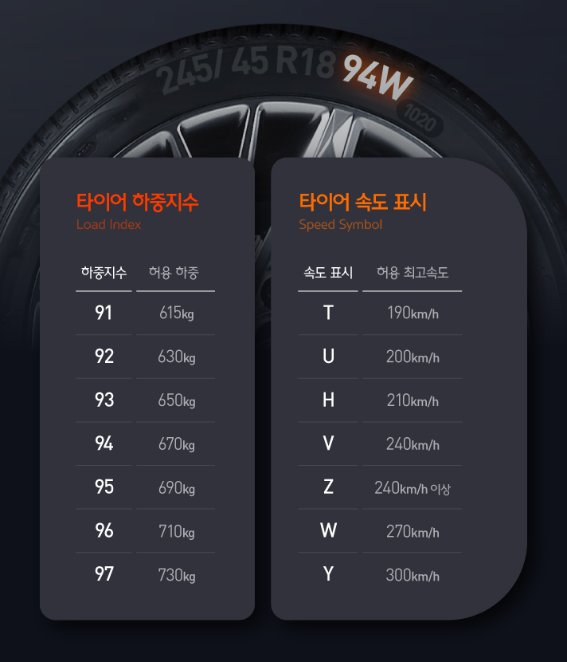

타이어 사이드월은 사이즈뿐만 아니라 하중지수(Load Index), 속도 표시(Speed Symbol), 제조 일자 등 다양한 정보를 담고 있다. 가령 94는 670kg을 의미하며, 이는 곧 1개의 타이어가 최대 670kg까지 버틸 수 있다는 뜻이다. 하중지수 뒤에 붙은 알파벳은 속도 표시(Speed Symbol)다. ‘W’라고 표기가 돼 있는 경우 최대 시속 270km까지 주행할 수 있음을 의미한다. 참고로 하중지수와 속도 표시는 타이어의 공식화된 표기 방법을 따라 특정 수치나 알파벳으로, 타이어의 제조 일자는 4자리 숫자로 표기된다. 보통 앞 두 자리는 생산된 주를, 뒤 두 자리는 연도를 의미한다. 예시 타이어의 ‘1020’은 2020년 10주 차에 제조된 타이어를 뜻한다. 이 밖에도 타이어 사이드월에는 원산지, 안전수칙, 최대 허용 공기압, 계절 아이콘 등 해당 타이어의 사양이 표기되어 있다.

출처 : https://news.hmgjournal.com/Tech/자동차와-노면-사이의-유일한-연결고리-자동차-타이어-바로-알기